

Hệ thống quản lý của hàng thú cưng – nhóm15
ĐẶC TẢ YÊU CẦU ỨNG DỤNG – V1.0
tp hỒ CHÍ MINH, THÁNG 8 NĂM 2018
mÔN PHÁT TRIỂN ỨNG DỤNG (Có đồ án)
Bộ môn Kỹ thuật phần mềm – Khoa Công nghệ thông tin – ĐH Công nghiệp TP. HCM

NỘI DUNG

1. GIỚI THIỆU CHUNG 2
1.1 Mục đích 2
1.2 Phạm vi 2
1.3 Các định nghĩa, thuật ngữ, từ viết tắt 2
1.4 Tài liệu tham khảo 2
2. MÔ TẢ TỔNG QUAN ỨNG DỤNG 3
2.1 Mô hình Use case 3
2.2 Danh sách các tác nhân và mô tả 3
2.3 Danh sách Use case và mô tả 3
2.4 Các điều kiện phụ thuộc 3
3. ĐẶC TẢ CÁC YÊU CẦU CHỨC NĂNG (FUNCTIONAL) 4
3.1 UC001_Tên use case 4
3.1.1 Mô tả use case UC001 4
3.1.2 Biểu đồ 4
3.2 UC002_Tên use case 5
3.2.1 Mô tả use case UC002 5
4. BIỂU ĐỒ LỚP: 6
4.1 Biểu đồ lớp (Entity): 6
4.2 Biểu đồ lớp tổng quát: 6

GIỚI THIỆU CHUNG

Mục đích
<Mục đích của tài liệu SRS: Tài liệu mô tả một cách đầy đủ, toàn diện các yêu cầu của ứng dụng – đó là các yêu cầu chức năng, phi chức năng, các ràng buộc về mặt thiết kế...>
Mục đích của tài liệu này nhằm mô tả một cách đầy đủ và toàn diện nhất các yêu cầu của ứng dụng. Làm rõ các tác nhân tác động vào hệ thống, các ràng buộc dữ liệu để từ đó hỗ trợ cho việc viết code dễ dàng hơn.
-Tài liệu Đặc tả Yêu cầu Phần mềm (SRS - Software Requirements Specification) này nhằm mô tả đầy đủ, chi tiết và toàn diện các yêu cầu chức năng, yêu cầu phi chức năng, quy trình nghiệp vụ và các ràng buộc kỹ thuật của "Chương trình Quản lý Hệ thống Cửa hàng Thú cưng PET MART".
-Tài liệu làm rõ các tác nhân tương tác với hệ thống, các quy định nghiệp vụ bắt buộc và luồng xử lý dữ liệu giữa các phân hệ.
-Tài liệu đóng vai trò làm căn cứ kỹ thuật chuẩn xác cho đội ngũ phát triển (Lập trình viên, Thiết kế CSDL) và đội ngũ Kiểm thử (QA/Tester) tiến hành hiện thực, kiểm thử và đóng gói ứng dụng đúng theo mong muốn của khách hàng.

Phạm vi
<Mô tả ngắn gọn đặc điểm của ứng dụng; phạm vi, đối tượng phục vụ của ứng dụng; nhóm các hệ thống con>
[Chỉ ra được tài liệu này dùng cho đối tượng nào?]
Tên ứng dụng: CHƯƠNG TRÌNH QUẢN LÝ HỆ THỐNG CỬA HÀNG THÚ CƯNG.
Đơn vị áp dụng: Cửa hàng thú cưng PET MART - Chi nhánh 252 Quang Trung, Phường 10, Q. Gò Vấp, TP. Hồ Chí Minh.
Đội ngũ thực hiện: Nhóm 15 gồm 05 thành viên:
-Đặng Đình An (Nhóm trưởng)
-Trần Võ Hà
-Nguyễn Tiến Phát
-Đặng Gia Thuận
-Nguyễn Anh Vũ
Thời gian thực hiện dự án: Từ ngày 10/08/2026 đến ngày 26/08/2026.
Phạm vi quản lý của ứng dụng bao gồm 5 phân hệ chuyên biệt:
+Phân hệ 1 - Quản lý Hệ thống & Phân quyền: Quản lý xác thực đăng nhập, quản lý tài khoản nhân viên, phân ca làm việc, phân quyền người dùng theo vai trò (Chủ cửa hàng, Thu ngân, Thợ Spa).
+Phân hệ 2 - Quản lý Kho & Hàng hóa: Quản lý 5 nhóm danh mục (Thức ăn, Phụ kiện, Đồ chơi, Mỹ phẩm, Thuốc & Vitamin), tạo/in mã vạch (Barcode/QR code), lập phiếu nhập kho, theo dõi hạn sử dụng (HSD), tự động trừ tồn kho và đưa ra cảnh báo tồn kho dưới mức tối thiểu (< 5 sản phẩm) hoặc cận HSD.
+Phân hệ 3 - Quản lý Dịch vụ Spa & Đặt lịch hẹn: Đặt lịch hẹn chăm sóc thú cưng (Tắm, sấy, cắt tỉa, vệ sinh tai/mắt, làm móng), kiểm tra lịch trống tránh trùng ca thợ trong khung giờ từ 06:00 đến 22:00, lưu trữ hồ sơ thú cưng (giống, cân nặng, tiền sử dị ứng, tính nết hiền/dữ) để cảnh báo an toàn.
Phân hệ 4 - Quản lý Bán hàng & Đơn hàng Đa kênh (POS & Omnichannel): Lập hóa đơn tại quầy, quét mã vạch, chọn nguồn đơn hàng (Tại quầy, Facebook, Zalo, Shopee, TikTok), áp dụng voucher/mã giảm giá, quản lý thẻ thành viên VIP (Member, Bạc, Vàng, Kim Cương), tích điểm tự động và theo dõi trạng thái giao hàng online.
Phân hệ 5 - Báo cáo & Thống kê Quản trị: Tổng hợp báo cáo doanh thu theo thời gian, theo kênh bán hàng, báo cáo lợi nhuận, thống kê top sản phẩm bán chạy, đánh giá hiệu suất làm việc của từng thợ Spa và xuất dữ liệu ra file Excel/PDF.

Đối tượng sử dụng tài liệu: Chủ cửa hàng (Quản lý), Nhân viên thu ngân, Thợ Spa, Nhân viên kho, Giảng viên hướng dẫn và Thành viên nhóm phát triển phần mềm.

Các định nghĩa, thuật ngữ, từ viết tắt
<Giải thích cho các thuật ngữ và từ viết tắt dùng trong tài liệu, các định nghĩa sử dụng trong tài liệu>.
STT | Thuật ngữ, từ viêt tắt | Giải thich | Ghi chú
1 | SRS | Software Requirements Specification - Tài liệu đặc tả yêu cầu phần mềm.
2 | POS | Point of Sale - Hệ thống quản lý và lập hóa đơn bán hàng tại quầy. | Phân hệ bán hàng
3 | CRM | Customer Relationship Management - Quản lý quan hệ và chăm sóc khách hàng. | Lưu hồ sơ & tích điểm
4 | Omnichannel | Mô hình bán hàng đa kênh (tại quầy và qua Facebook, Zalo, Shopee, TikTok). | Phân loại nguồn đơn
5 | HSD | Hạn sử dụng của sản phẩm (thức ăn, thuốc, mỹ phẩm). | Ràng buộc kho
6 | VIP Member Card | Thẻ thành viên VIP với các hạng thẻ: Member, Bạc, Vàng, Kim Cương. | Chính sách hậu mãi

Tài liệu tham khảo
STT | Tên tài liệu | Ghi chú
1 | Báo cáo Thu thập, Làm rõ Yêu cầu Ứng dụng "Chương trình Quản lý Hệ thống Cửa hàng Thú cưng" - Nhóm 15. | Dữ liệu nghiệp vụ & QA tại Pet Mart
2 | Tài liệu Mẫu Đặc tả Yêu cầu Ứng dụng (SRS - Software Requirements Specification V1.0) - Bộ môn Kỹ thuật Phần mềm, Khoa CNTT, Trường ĐH Công nghiệp TP.HCM. | Cấu trúc chuẩn của báo cáo SRS
3 | Tài liệu Hướng dẫn Bài tập Môn Phát triển Ứng dụng (Java/C#) - Trường ĐH Công nghiệp TP.HCM. | Quy chuẩn lập trình và kiểm thử

MÔ TẢ TỔNG QUAN ỨNG DỤNG

Mô hình Use case
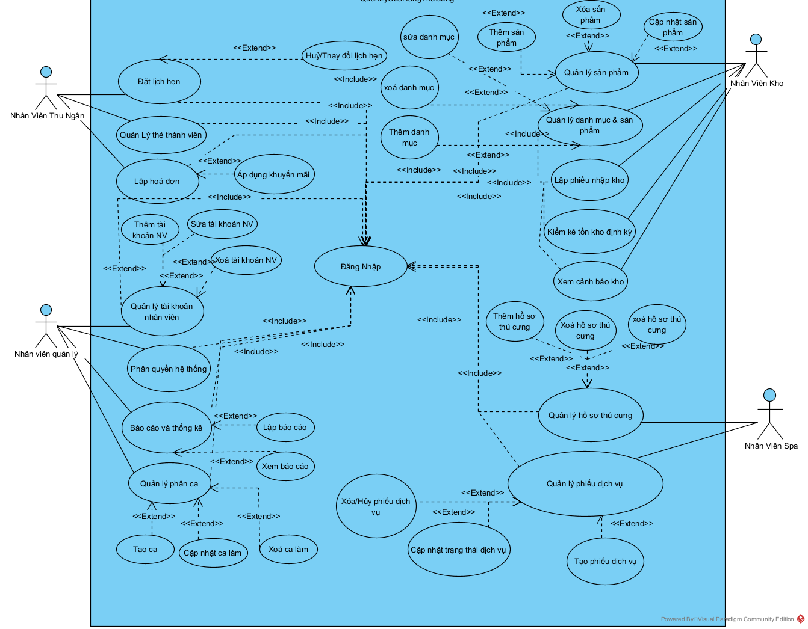

Danh sách các tác nhân và mô tả
<Liệt kê các tác nhân của hệ thống>.
Tác nhân | Mô tả tác nhân | Ghi chú
Nhân viên quản lý | Là bộ phận có chức vụ cao nhất, chịu trách nhiệm quản lý tổng thể cửa hàng, quản lý nhân viên, phân ca, phân quyền và theo dõi các báo cáo thống kê doanh thu, hiệu suất. | Có quyền hạn cao nhất trong hệ thống và được kế thừa toàn bộ quyền hạn của Thu ngân, Thợ Spa và Nhân viên kho.
Nhân viên thu ngân | Phụ trách tiếp đón khách hàng, tư vấn dịch vụ, tạo lịch hẹn Spa, lập hóa đơn. | Tương tác trực tiếp với khách hàng, quản lý phát hành thẻ VIP và tích điểm CRM.
Thợ Spa | Người trực tiếp thực hiện các dịch vụ chăm sóc thú cưng (tắm, sấy, cắt tỉa, vệ sinh). Có trách nhiệm xem hồ sơ thú cưng trước khi làm dịch vụ và cập nhật trạng thái các phiếu dịch vụ. | Cần đặc biệt chú ý đến phần ghi chú cảnh báo an toàn (tính dữ/hiền, tiền sử dị ứng) của thú cưng.
Nhân viên kho | Chịu trách nhiệm quản lý hàng hóa, lập phiếu nhập kho, kiểm kê định kỳ và theo dõi hạn sử dụng của các nhóm danh mục sản phẩm. | Phải xử lý kịp thời các cảnh báo tồn kho dưới mức tối thiểu hoặc sản phẩm cận hạn/hết hạn sử dụng

Danh sách Use case và mô tả
<Liệt kê các use case theo mô hình use case. Các use case tương ứng với các chức năng nào như đã mô tả trong tài liệu SRD. Phải mapping use case và chức năng tương ứng >.

ID | Tên Use case | Mô tả ngắn gọn Use case | Chức năng | Ghi chú
UC001 | Đăng nhập hệ thống | Người dùng đăng nhập bằng tài khoản nội bộ được cấp để vào hệ thống | 1.1 Đăng nhập hệ thống
UC002 | Quản lý tài khoản nhân viên | Thêm mới, cập nhật thông tin, khóa hoặc mở khóa tài khoản nhân viên. | 1.2 Quản lý tài khoản nội bộ
UC003 | Quản lý phân ca | Thiết lập ca làm việc,chỉnh xửa thời gian ca và xoá ca làm việc của nhân viên | 1.2.4 Phân ca làm việc và chấm công
UC004 | Phân quyền hệ thống | Cấu hình quyền truy cập theo vai trò (Quản lý, Thu ngân, Thợ Spa, NV Kho). | 1.3 Phân quyền hệ thống
UC005 | Quản lý danh mục | Thêm, sửa, xóa các nhóm danh mục (Thức ăn, Phụ kiện,...) | 2.1 Quản lý danh mục & Mã hàng hóa
UC006 | Quản lý sản phẩm | Thêm, sửa, xóa thông tin sản phẩm(Tên sản phẩm,HSD,Ngày nhập kho,…)
UC007 | Lập phiếu nhập kho | Ghi nhận số lượng, giá nhập, chứng từ, mã lô và Hạn sử dụng (HSD) | 2.2 Quản lý nhập kho
UC008 | Kiểm kê tồn kho định kỳ | Đối soát số lượng thực tế tại cửa hàng với dữ liệu trên phần mềm | 2.3.3 Kiểm kê định kỳ
UC009 | Xem cảnh báo kho | Hiển thị cảnh báo khi tồn kho dưới mức tối thiểu (<5) hoặc cận/hết HSD. | 2.4 Quản lý cảnh báo kho
UC010 | Thêm hồ sơ thú cưng | Lưu trữ tên, giống, tuổi, cân nặng, đặc điểm | 3.1 Quản lý hồ sơ thú cưng & Khách hàng
UC011 | Tạo lịch hẹn Spa | Ghi nhận lịch hẹn, chọn dịch vụ và chỉ định thợ Spa phụ trách,có thể đổi giờ hoặc hủy lịch hẹn, hệ thống tự động giải phóng khung giờ đó. | 3.2.1, 3.2.2 Đặt lịch hẹn mới
UC012 | Quản lý phiếu dịch vụ. | quản lý các phiếu dịch vụ đang được thực hiện. | 3.3 Theo dõi & Bàn giao dịch vụ | Bao gồm các thao tác Thêm, Sửa, Xóa.
UC013 | Lập hóa đơn | Quét mã vạch sản phẩm hoặc chọn dịch vụ đã hoàn thành, tính tiền, in hóa đơn. | 4.1 Xử lý bán hàng tại quầy (POS)
UC014 | Áp dụng khuyến mãi | Nhập mã giảm giá hoặc tự động áp dụng chiết khấu theo hạng thẻ VIP. | 4.1.3 Áp dụng mã giảm giá / Voucher
UC015 | Quản lý thẻ thành viên | Thêm,xoá và chỉnh sửa thông tin trên thẻ thành viên và thứ hạng của thẻ | 4.3 Quản lý chăm sóc khách hàng
UC016 | Xem Báo cáo | Thống kê doanh thu, lợi nhuận, hiệu suất thợ Spa và top sản phẩm bán chạy. | 5.1, 5.2, 5.3 Báo cáo và Thống kê
UC017 | Lập báo cáo | Trích xuất các báo cáo thống kê ra định dạng file Excel hoặc PDF. | 5.3.2 Xuất báo cáo ra file
Trong đó: UC: Quy cách đánh số Use case và 001, 002…: là số thứ tự của use case

Các điều kiện phụ thuộc
<Trình bày các điều kiện về mặt kỹ thuật cần thiết để phát triển ứng dụng, ví dụ: cấu hình phần cứng, cấu hình mạng, các phần mềm, hệ quản trị cơ sở dữ liệu khác có liên quan, các công cụ sử dụng để phát triển ứng dụng. Các yêu cầu khác...>.

ĐẶC TẢ CÁC YÊU CẦU CHỨC NĂNG (FUNCTIONAL)
<Phần này mô tả một cách chi tiết từng yêu cầu cụ thể, cho phép các thành viên tham gia dự án căn cứ vào đó để xây dựng một phần mềm có chất lượng tốt nhất. Với cách tiếp cận theo mô hình UseCase (UC), các yêu cầu phần mềm được mô tả theo các UC và trong các đặc tả bổ sung>.

UC001_Tên use case

Mô tả use case UC001
Use case: {Mã use case_Tên use case}
Mục đích: | <Kết quả cần đạt được của Use case>.
Mô tả: | <Mô tả chi tiết use case, vai trò của Use case>
Tác nhân: | <Các tác nhân tác động đến Use case>
Điều kiện trước: | <Các điều kiện cần phải thực hiện trước khi thực hiện Use Case>.
Điều kiện sau: | <Kết quả thu được sau khi thực hiện đúng & kết thúc UseCase>.
Luồng sự kiện chính (Basic flows) | <Các luồng sự kiện chính, thành công của Use case theo trình tự thời gian>
Luồng sự kiện phụ (Alternative Flows): | <Các luồng sự kiện ngoại lệ, không thành công của Use case theo trình tự thời gian>

Biểu đồ
<Biêu đồ (diagram) chi tiết: Activity và Sequence Diagram>

UC002_Tên use case

Mô tả use case UC002
Use case: {Mã use case_Tên use case}
Mục đích: | <Kết quả cần đạt được của Use case>.
Mô tả: | <Mô tả chi tiết use case, vai trò của Use case>
Tác nhân: | <Các tác nhân tác động đến Use case>
Điều kiện trước: | <Các điều kiện cần phải thực hiện trước khi thực hiện Use Case>.
Điều kiện sau: | <Kết quả thu được sau khi thực hiện đúng & kết thúc UseCase>.
Luồng sự kiện chính (Basic flows) | <Các luồng sự kiện chính, thành công của Use case theo trình tự thời gian>
Luồng sự kiện phụ (Alternative Flows): | <Các luồng sự kiện ngoại lệ, không thành công của Use case theo trình tự thời gian>

UC003_Tên use case

Mô tả use case UC003
Use case: {Mã use case_Tên use case}
Mục đích: | <Kết quả cần đạt được của Use case>.
Mô tả: | <Mô tả chi tiết use case, vai trò của Use case>
Tác nhân: | <Các tác nhân tác động đến Use case>
Điều kiện trước: | <Các điều kiện cần phải thực hiện trước khi thực hiện Use Case>.
Điều kiện sau: | <Kết quả thu được sau khi thực hiện đúng & kết thúc UseCase>.
Luồng sự kiện chính (Basic flows) | <Các luồng sự kiện chính, thành công của Use case theo trình tự thời gian>
Luồng sự kiện phụ (Alternative Flows): | <Các luồng sự kiện ngoại lệ, không thành công của Use case theo trình tự thời gian>

Biểu đồ

UC004_Tên use case

Mô tả use case UC004
Use case: {Mã use case_Tên use case}
Mục đích: | <Kết quả cần đạt được của Use case>.
Mô tả: | <Mô tả chi tiết use case, vai trò của Use case>
Tác nhân: | <Các tác nhân tác động đến Use case>
Điều kiện trước: | <Các điều kiện cần phải thực hiện trước khi thực hiện Use Case>.
Điều kiện sau: | <Kết quả thu được sau khi thực hiện đúng & kết thúc UseCase>.
Luồng sự kiện chính (Basic flows) | <Các luồng sự kiện chính, thành công của Use case theo trình tự thời gian>
Luồng sự kiện phụ (Alternative Flows): | <Các luồng sự kiện ngoại lệ, không thành công của Use case theo trình tự thời gian>

Biểu đồ

UC005_Tên use case

Mô tả use case UC005
Use case: {Mã use case_Tên use case}
Mục đích: | <Kết quả cần đạt được của Use case>.
Mô tả: | <Mô tả chi tiết use case, vai trò của Use case>
Tác nhân: | <Các tác nhân tác động đến Use case>
Điều kiện trước: | <Các điều kiện cần phải thực hiện trước khi thực hiện Use Case>.
Điều kiện sau: | <Kết quả thu được sau khi thực hiện đúng & kết thúc UseCase>.
Luồng sự kiện chính (Basic flows) | <Các luồng sự kiện chính, thành công của Use case theo trình tự thời gian>
Luồng sự kiện phụ (Alternative Flows): | <Các luồng sự kiện ngoại lệ, không thành công của Use case theo trình tự thời gian>

Biểu đồ

UC006_Tên use case

Mô tả use case UC006
Use case: {Mã use case_Tên use case}
Mục đích: | <Kết quả cần đạt được của Use case>.
Mô tả: | <Mô tả chi tiết use case, vai trò của Use case>
Tác nhân: | <Các tác nhân tác động đến Use case>
Điều kiện trước: | <Các điều kiện cần phải thực hiện trước khi thực hiện Use Case>.
Điều kiện sau: | <Kết quả thu được sau khi thực hiện đúng & kết thúc UseCase>.
Luồng sự kiện chính (Basic flows) | <Các luồng sự kiện chính, thành công của Use case theo trình tự thời gian>
Luồng sự kiện phụ (Alternative Flows): | <Các luồng sự kiện ngoại lệ, không thành công của Use case theo trình tự thời gian>

Biểu đồ

UC007_Tên use case

Mô tả use case UC007
Use case: {Mã use case_Tên use case}
Mục đích: | <Kết quả cần đạt được của Use case>.
Mô tả: | <Mô tả chi tiết use case, vai trò của Use case>
Tác nhân: | <Các tác nhân tác động đến Use case>
Điều kiện trước: | <Các điều kiện cần phải thực hiện trước khi thực hiện Use Case>.
Điều kiện sau: | <Kết quả thu được sau khi thực hiện đúng & kết thúc UseCase>.
Luồng sự kiện chính (Basic flows) | <Các luồng sự kiện chính, thành công của Use case theo trình tự thời gian>
Luồng sự kiện phụ (Alternative Flows): | <Các luồng sự kiện ngoại lệ, không thành công của Use case theo trình tự thời gian>

Biểu đồ

UC008_Tên use case

Mô tả use case UC008
Use case: {Mã use case_Tên use case}
Mục đích: | <Kết quả cần đạt được của Use case>.
Mô tả: | <Mô tả chi tiết use case, vai trò của Use case>
Tác nhân: | <Các tác nhân tác động đến Use case>
Điều kiện trước: | <Các điều kiện cần phải thực hiện trước khi thực hiện Use Case>.
Điều kiện sau: | <Kết quả thu được sau khi thực hiện đúng & kết thúc UseCase>.
Luồng sự kiện chính (Basic flows) | <Các luồng sự kiện chính, thành công của Use case theo trình tự thời gian>
Luồng sự kiện phụ (Alternative Flows): | <Các luồng sự kiện ngoại lệ, không thành công của Use case theo trình tự thời gian>

Biểu đồ

UC009_Tên use case

Mô tả use case UC009
Use case: {Mã use case_Tên use case}
Mục đích: | <Kết quả cần đạt được của Use case>.
Mô tả: | <Mô tả chi tiết use case, vai trò của Use case>
Tác nhân: | <Các tác nhân tác động đến Use case>
Điều kiện trước: | <Các điều kiện cần phải thực hiện trước khi thực hiện Use Case>.
Điều kiện sau: | <Kết quả thu được sau khi thực hiện đúng & kết thúc UseCase>.
Luồng sự kiện chính (Basic flows) | <Các luồng sự kiện chính, thành công của Use case theo trình tự thời gian>
Luồng sự kiện phụ (Alternative Flows): | <Các luồng sự kiện ngoại lệ, không thành công của Use case theo trình tự thời gian>

Biểu đồ

UC010_Tên use case

Mô tả use case UC010
Use case: {Mã use case_Tên use case}
Mục đích: | <Kết quả cần đạt được của Use case>.
Mô tả: | <Mô tả chi tiết use case, vai trò của Use case>
Tác nhân: | <Các tác nhân tác động đến Use case>
Điều kiện trước: | <Các điều kiện cần phải thực hiện trước khi thực hiện Use Case>.
Điều kiện sau: | <Kết quả thu được sau khi thực hiện đúng & kết thúc UseCase>.
Luồng sự kiện chính (Basic flows) | <Các luồng sự kiện chính, thành công của Use case theo trình tự thời gian>
Luồng sự kiện phụ (Alternative Flows): | <Các luồng sự kiện ngoại lệ, không thành công của Use case theo trình tự thời gian>

Biểu đồ

UC011 – Tạo lịch hẹn Spa

Mô tả use case UC011
Use case: UC011 – Tạo lịch hẹn Spa
Mục đích: | Cho phép nhân viên tạo lịch hẹn Spa cho thú cưng của khách hàng.
Mô tả: | Nhân viên nhập thông tin lịch hẹn, chọn dịch vụ Spa và chỉ định thợ Spa phụ trách. Hệ thống kiểm tra khung giờ và lưu lịch hẹn.
Tác nhân: | Nhân viên
Điều kiện trước: | Nhân viên đã đăng nhập và có quyền quản lý lịch hẹn.
Điều kiện sau: | Lịch hẹn được lưu thành công và khung giờ được ghi nhận.
Luồng sự kiện chính (Basic flows) | 1. Nhân viên chọn Đặt lịch hẹn mới.  2. Hệ thống hiển thị biểu mẫu đặt lịch.  3. Nhân viên chọn khách hàng/thú cưng.  4. Chọn dịch vụ Spa.  5. Chọn ngày, giờ hẹn.  6. Chỉ định thợ Spa phụ trách.  7. Nhấn Lưu.  8. Hệ thống kiểm tra khung giờ.  9. Nếu khung giờ còn trống, hệ thống lưu lịch hẹn.  10. Hệ thống thông báo Đặt lịch thành công.
Luồng sự kiện phụ (Alternative Flows):
  A1. Khung giờ đã có lịch → hệ thống thông báo và yêu cầu chọn giờ khác.
  A2. Thông tin chưa đầy đủ → hệ thống yêu cầu nhập bổ sung.
  A3. Nhân viên đổi giờ → hệ thống cập nhật lịch và giải phóng khung giờ cũ.
  A4. Nhân viên hủy lịch → hệ thống hủy lịch và tự động giải phóng khung giờ.

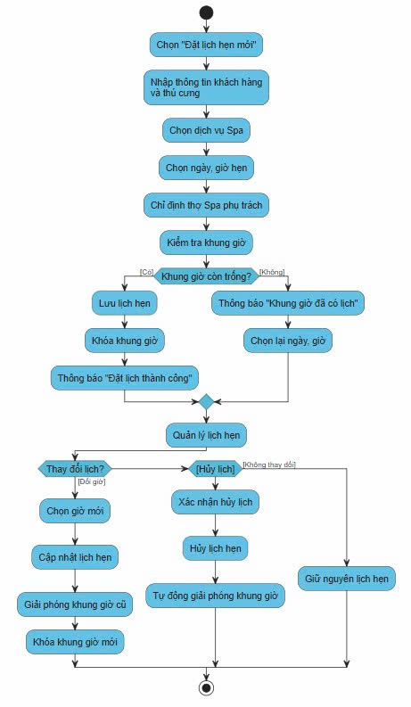
Biểu đồ

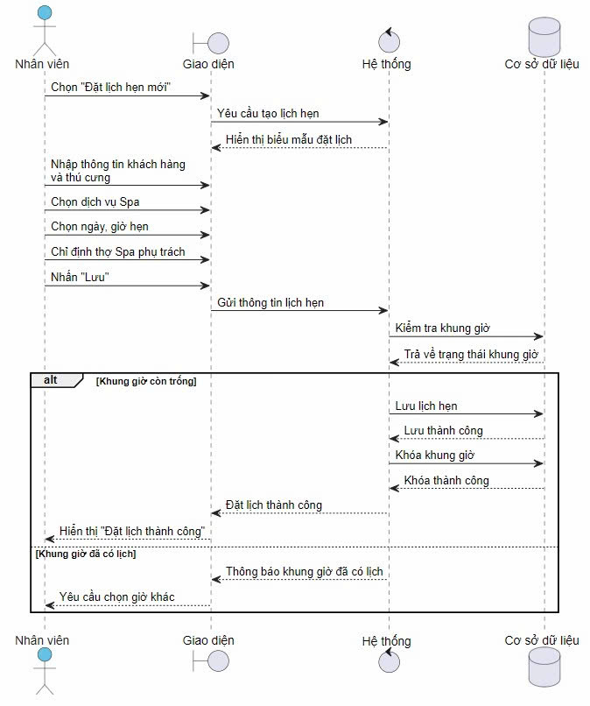

UC012 Quản lý phiếu dịch vụ

Mô tả use case UC012
Use case: UC012 – Quản lý phiếu dịch vụ
Mục đích: | Cho phép nhân viên quản lý các phiếu dịch vụ Spa đang được thực hiện cho thú cưng.
Mô tả: | Nhân viên có thể thêm, sửa, xóa và theo dõi thông tin các phiếu dịch vụ trong quá trình thực hiện.
Tác nhân: | Nhân viên
Điều kiện trước: | Nhân viên đã đăng nhập và có quyền quản lý phiếu dịch vụ.
Điều kiện sau:
  Thông tin phiếu dịch vụ được thêm, cập nhật hoặc xóa thành công.
Luồng sự kiện chính (Basic flows)
  1. Nhân viên chọn chức năng Quản lý phiếu dịch vụ.
  2. Hệ thống hiển thị danh sách các phiếu dịch vụ đang thực hiện.
  3. Nhân viên chọn một thao tác: Thêm, Sửa hoặc Xóa.
  4. Nếu chọn Thêm, nhân viên nhập thông tin phiếu dịch vụ và lưu.
  5. Nếu chọn Sửa, nhân viên thay đổi thông tin và lưu lại.
  6. Nếu chọn Xóa, hệ thống yêu cầu xác nhận.
  7. Hệ thống kiểm tra và cập nhật dữ liệu.
  8. Hệ thống thông báo thao tác thành công.
Luồng sự kiện phụ (Alternative Flows): | A1. Thông tin phiếu dịch vụ không hợp lệ → hệ thống thông báo lỗi và yêu cầu nhập lại.  A2. Nhân viên hủy thao tác → hệ thống giữ nguyên dữ liệu.  A3. Xóa phiếu → hệ thống yêu cầu xác nhận trước khi xóa.  A4. Phiếu không tồn tại → hệ thống thông báo không tìm thấy phiếu dịch vụ.

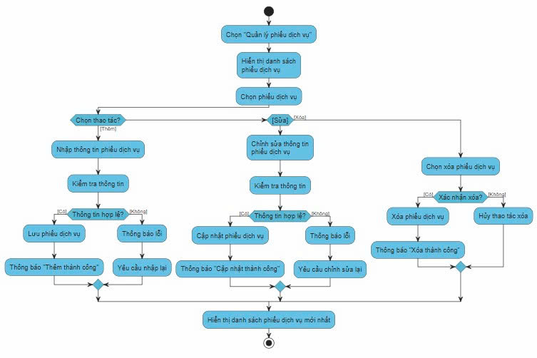
Biểu đồ

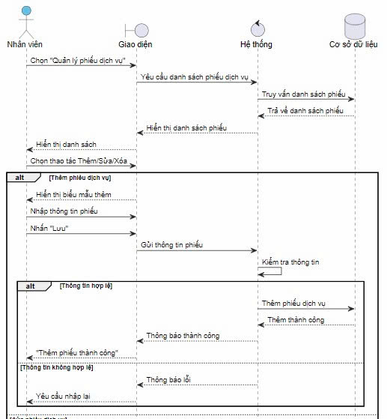
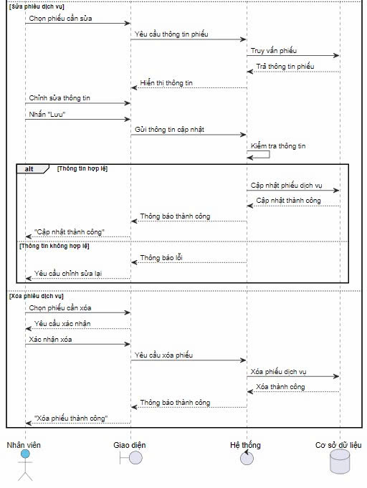

UC013 – Lập hóa đơn

Mô tả use case UC013
Use case: UC013 – Lập hóa đơn
Mục đích: | Cho phép nhân viên lập hóa đơn thanh toán cho khách hàng tại quầy.
Mô tả: | Nhân viên quét mã vạch sản phẩm hoặc chọn các dịch vụ đã hoàn thành, hệ thống tự động tính tổng tiền và hỗ trợ in hóa đơn cho khách hàng.
Tác nhân: | Nhân viên
Điều kiện trước: | Nhân viên đã đăng nhập hệ thống; sản phẩm hoặc dịch vụ đã có trong hệ thống.
Điều kiện sau: | Hóa đơn được tạo và lưu thành công; khách hàng nhận được hóa đơn.
Luồng sự kiện chính (Basic flows)
  1. Nhân viên chọn chức năng Lập hóa đơn.
  2. Hệ thống hiển thị giao diện POS.
  3. Nhân viên quét mã vạch sản phẩm hoặc chọn dịch vụ đã hoàn thành.
  4. Hệ thống hiển thị sản phẩm/dịch vụ và đơn giá.
  5. Nhân viên kiểm tra danh sách hàng hóa, dịch vụ.
  6. Hệ thống tính tổng tiền thanh toán.
  7. Nhân viên xác nhận thanh toán.
  8. Hệ thống tạo và lưu hóa đơn.
  9. Hệ thống in hóa đơn cho khách hàng.
Luồng sự kiện phụ (Alternative Flows): | A1. Mã vạch không tồn tại → hệ thống thông báo sản phẩm không tồn tại và yêu cầu quét lại.  A2. Dịch vụ chưa hoàn thành → không cho phép chọn dịch vụ để thanh toán.  A3. Nhân viên thay đổi số lượng sản phẩm → hệ thống tự động cập nhật lại tổng tiền.  A4. Khách hàng hủy thanh toán → hệ thống hủy thao tác và không tạo hóa đơn.  A5. Không thể in hóa đơn → hệ thống thông báo lỗi nhưng vẫn lưu hóa đơn.

Biểu đồ
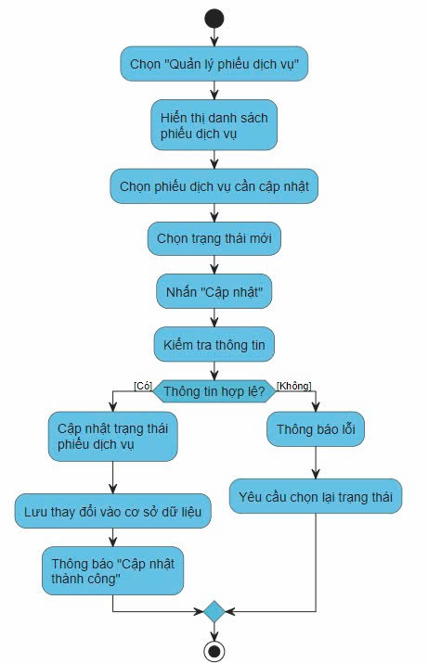
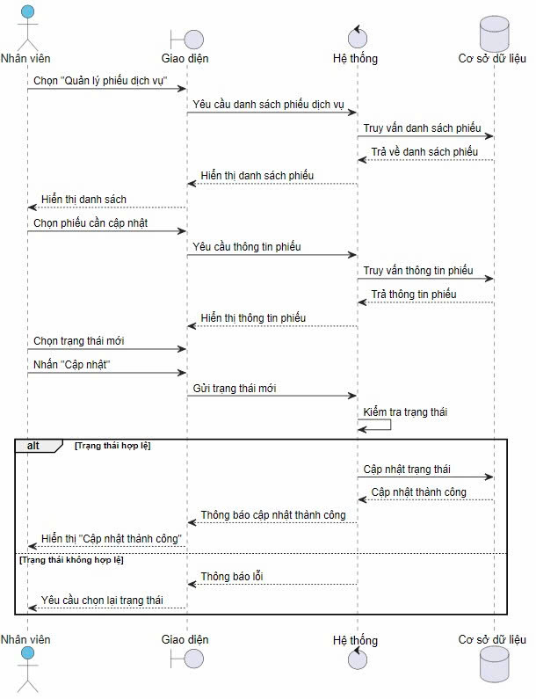

UC014 – Áp dụng khuyến mãi

Mô tả use case UC014
Use case: UC014 – Áp dụng khuyến mãi
Mục đích: | Cho phép nhân viên áp dụng mã giảm giá hoặc chiết khấu theo hạng thẻ VIP cho hóa đơn.
Mô tả: | Nhân viên nhập mã giảm giá/Voucher hoặc hệ thống tự động xác định mức chiết khấu dựa trên hạng thẻ VIP của khách hàng.
Tác nhân: | Nhân viên
Điều kiện trước: | Nhân viên đã đăng nhập và hóa đơn đang được lập. Mã giảm giá hoặc thông tin thẻ VIP đã tồn tại trong hệ thống.
Điều kiện sau: | Khuyến mãi được áp dụng thành công và tổng tiền hóa đơn được cập nhật.
Luồng sự kiện chính (Basic flows) | 1. Nhân viên chọn chức năng Áp dụng khuyến mãi.  2. Nhân viên nhập mã giảm giá/Voucher hoặc chọn thông tin thẻ VIP của khách hàng.  3. Hệ thống kiểm tra mã giảm giá hoặc hạng thẻ VIP.  4. Hệ thống xác định mức giảm giá được áp dụng.  5. Hệ thống cập nhật số tiền được giảm và tổng tiền hóa đơn.  6. Hệ thống hiển thị thông tin khuyến mãi trên hóa đơn.
Luồng sự kiện phụ (Alternative Flows): | A1. Mã giảm giá không tồn tại hoặc không hợp lệ → hệ thống thông báo lỗi và không áp dụng khuyến mãi.  A2. Mã giảm giá đã hết hạn → hệ thống thông báo mã không còn hiệu lực.  A3. Khách hàng không có thẻ VIP → hệ thống không áp dụng chiết khấu VIP.  A4. Khách hàng có thẻ VIP → hệ thống tự động áp dụng mức chiết khấu tương ứng với hạng thẻ.  A5. Khuyến mãi không đáp ứng điều kiện áp dụng → hệ thống thông báo và giữ nguyên tổng tiền hóa đơn.

Biểu đồ

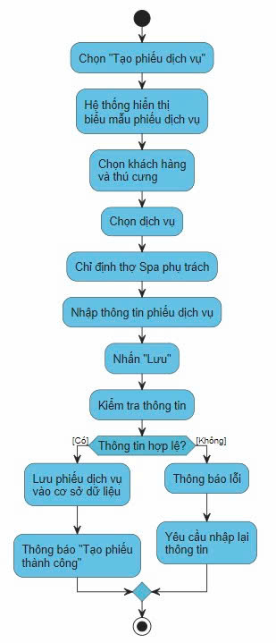
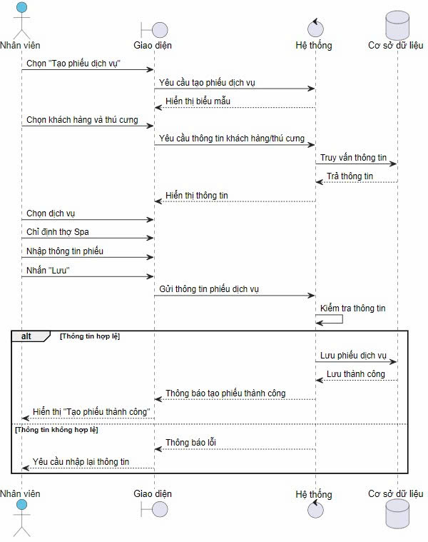

UC015 – Quản lý thẻ thành viên

Mô tả use case UC015
Use case: UC015 – Quản lý thẻ thành viên
Mục đích: | Cho phép nhân viên quản lý thông tin và thứ hạng của thẻ thành viên.
Mô tả: | Nhân viên có thể thêm, chỉnh sửa hoặc xóa thông tin thẻ thành viên và cập nhật thứ hạng thẻ theo chính sách của hệ thống.
Tác nhân: | Nhân viên
Điều kiện trước: | Nhân viên đã đăng nhập và có quyền quản lý thẻ thành viên.
Điều kiện sau: | Thông tin thẻ thành viên được thêm, chỉnh sửa hoặc xóa thành công.
Luồng sự kiện chính (Basic flows) | 1. Nhân viên chọn chức năng Quản lý thẻ thành viên.  2. Hệ thống hiển thị danh sách thẻ thành viên.  3. Nhân viên chọn thao tác Thêm, Sửa hoặc Xóa.  4. Nếu chọn Thêm, nhân viên nhập thông tin khách hàng và tạo thẻ thành viên.  5. Nếu chọn Sửa, nhân viên cập nhật thông tin hoặc thứ hạng của thẻ.  6. Nếu chọn Xóa, nhân viên xác nhận xóa thẻ.  7. Hệ thống kiểm tra và cập nhật dữ liệu.  8. Hệ thống thông báo thao tác thành công.
Luồng sự kiện phụ (Alternative Flows): | A1. Thông tin thẻ không hợp lệ hoặc thiếu → hệ thống yêu cầu nhập lại.  A2. Thẻ thành viên không tồn tại → hệ thống thông báo không tìm thấy thẻ.  A3. Nhân viên hủy thao tác → hệ thống giữ nguyên dữ liệu.  A4. Thẻ đã được sử dụng trong các hóa đơn → hệ thống cảnh báo trước khi xóa.  A5. Cập nhật thứ hạng không hợp lệ → hệ thống không cho phép lưu và yêu cầu kiểm tra lại.

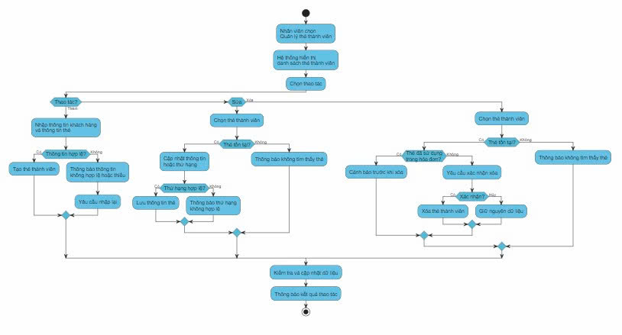
Biểu đồ
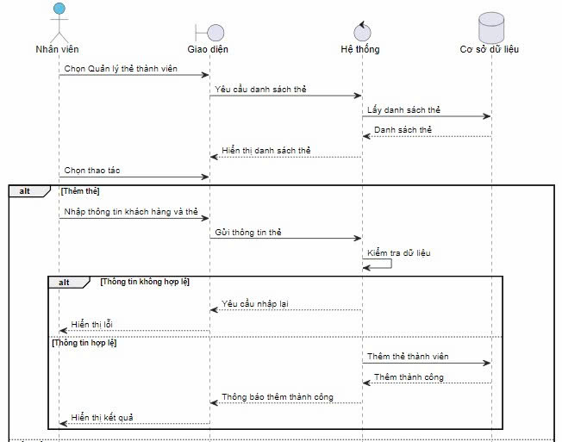

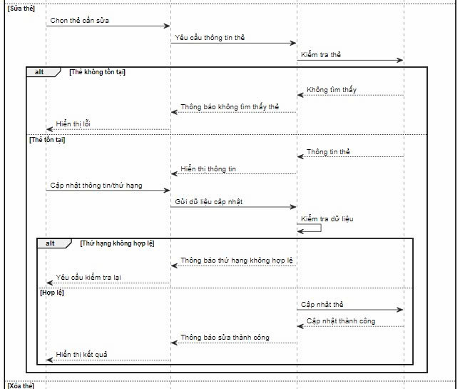
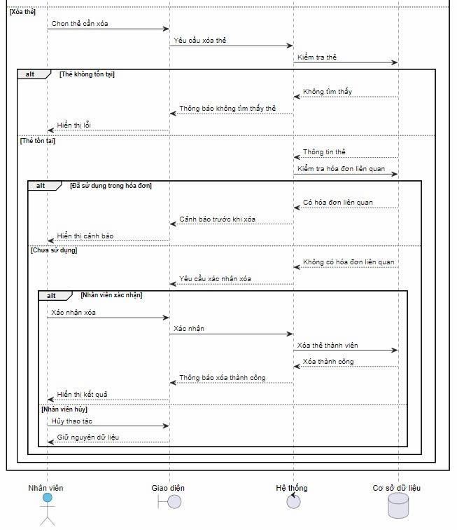

UC016 – Xem báo cáo

Mô tả use case UC016
Use case: UC016 – Xem báo cáo
Mục đích: | Cho phép người quản lý theo dõi tình hình hoạt động kinh doanh thông qua các báo cáo và số liệu thống kê.
Mô tả: | Hệ thống cung cấp các báo cáo về doanh thu, lợi nhuận, hiệu suất làm việc của thợ Spa và các sản phẩm bán chạy.
Tác nhân: | Quản lý
Điều kiện trước: | Quản lý đã đăng nhập và có quyền xem báo cáo, thống kê. Dữ liệu bán hàng và dịch vụ đã được ghi nhận trong hệ thống.
Điều kiện sau: | Các báo cáo, số liệu thống kê được hiển thị theo yêu cầu của quản lý.
Luồng sự kiện chính (Basic flows) | 1. Quản lý chọn chức năng Báo cáo và Thống kê.  2. Hệ thống hiển thị các loại báo cáo.  3. Quản lý chọn loại báo cáo cần xem.  4. Quản lý chọn khoảng thời gian hoặc điều kiện thống kê.  5. Hệ thống tổng hợp dữ liệu.  6. Hệ thống hiển thị doanh thu, lợi nhuận, hiệu suất thợ Spa và top sản phẩm bán chạy.  7. Quản lý xem và phân tích kết quả báo cáo.
Luồng sự kiện phụ (Alternative Flows): | A1. Không có dữ liệu trong khoảng thời gian được chọn → hệ thống thông báo không có dữ liệu để thống kê.  A2. Khoảng thời gian không hợp lệ → hệ thống yêu cầu chọn lại.  A3. Không thể tải dữ liệu → hệ thống thông báo lỗi và cho phép thực hiện lại.  A4. Quản lý thay đổi loại báo cáo hoặc khoảng thời gian → hệ thống cập nhật lại kết quả thống kê.

Biểu đồ
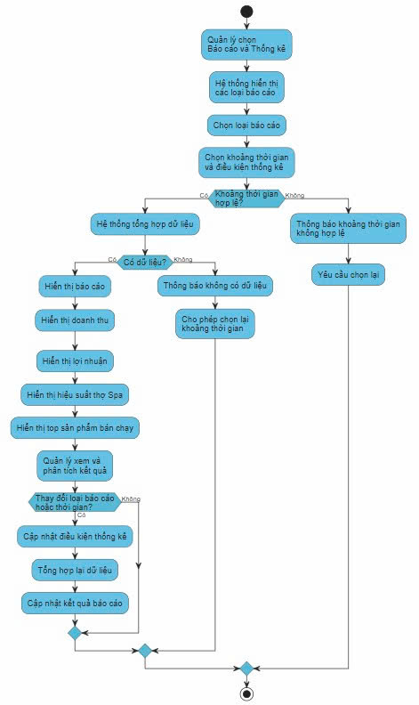
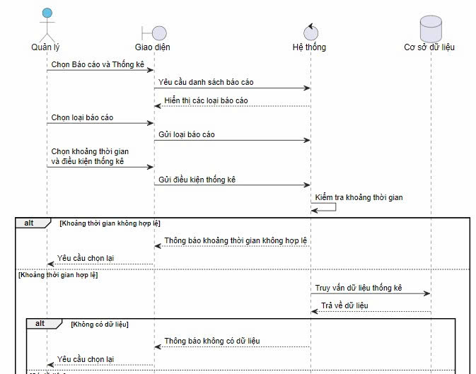
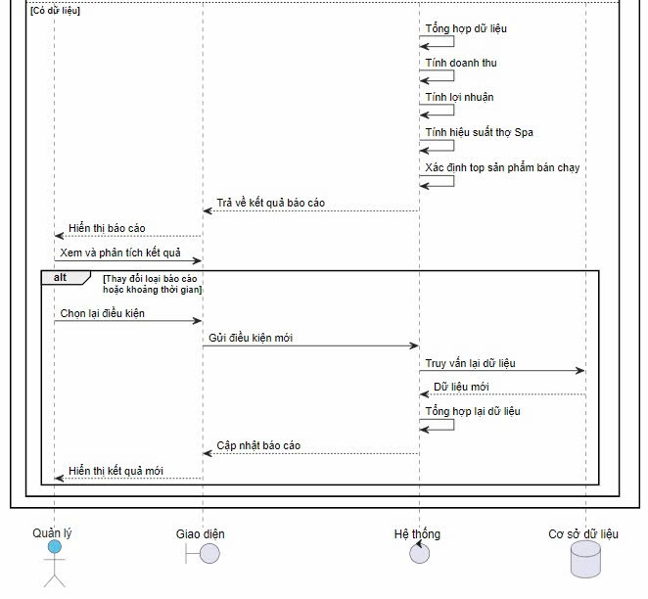

UC017 – Lập báo cáo

Mô tả use case UC017
Use case: UC017 – Lập báo cáo
Mục đích: | Cho phép quản lý trích xuất các báo cáo, thống kê từ hệ thống để lưu trữ và phục vụ công tác quản lý.
Mô tả: | Quản lý lựa chọn loại báo cáo và khoảng thời gian cần xuất. Hệ thống tổng hợp dữ liệu và cho phép xuất báo cáo dưới dạng Excel hoặc PDF.
Tác nhân: | Quản lý
Điều kiện trước: | Quản lý đã đăng nhập và có quyền lập, xuất báo cáo. Dữ liệu báo cáo đã được lưu trong hệ thống.
Điều kiện sau: | Báo cáo được tạo và xuất thành công dưới định dạng Excel hoặc PDF.
Luồng sự kiện chính (Basic flows) | 1. Quản lý chọn chức năng Lập báo cáo.  2. Hệ thống hiển thị các loại báo cáo.  3. Quản lý chọn loại báo cáo cần xuất.  4. Chọn khoảng thời gian hoặc điều kiện thống kê.  5. Hệ thống tổng hợp dữ liệu và tạo báo cáo.  6. Quản lý chọn định dạng Excel hoặc PDF.  7. Hệ thống xuất báo cáo theo định dạng đã chọn.  8. Hệ thống thông báo Xuất báo cáo thành công.
Luồng sự kiện phụ (Alternative Flows): | A1. Không có dữ liệu trong khoảng thời gian đã chọn → hệ thống thông báo không có dữ liệu để lập báo cáo.  A2. Khoảng thời gian không hợp lệ → hệ thống yêu cầu chọn lại.  A3. Định dạng xuất không được hỗ trợ → hệ thống yêu cầu chọn lại định dạng.  A4. Xuất file thất bại → hệ thống thông báo lỗi và cho phép thực hiện lại.  A5. Quản lý hủy thao tác → hệ thống không tạo file báo cáo.

Biểu đồ
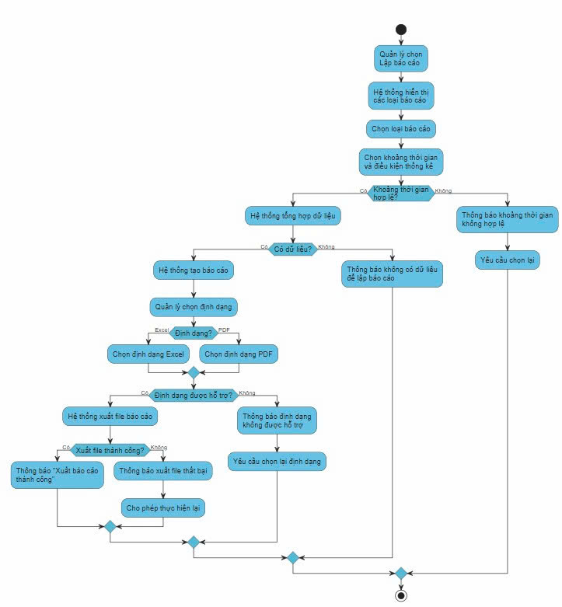
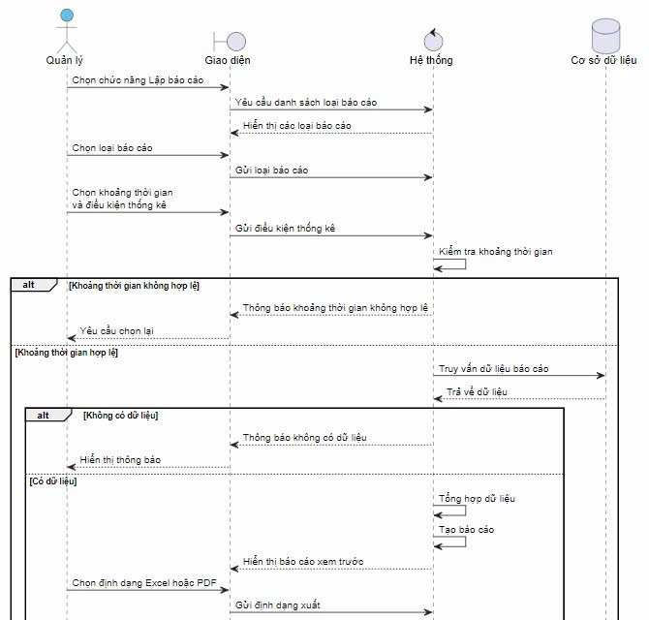
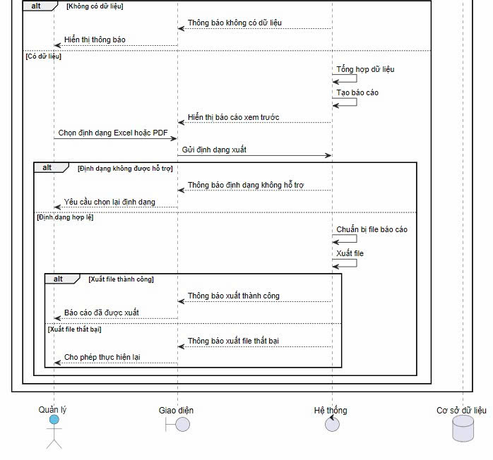

BIỂU ĐỒ LỚP:

Biểu đồ lớp (Entity):
Vẽ biểu đồ chỉ chứa các lớp thực thể

Biểu đồ lớp tổng quát:
Lớp Boundary (GUI) Lớp Control Lớp Entity
<<boundary>>
GUI_aaa

<<Entity>>
AA
- a1
- a2
+toString(): String

<<Control>>
aaaaaa

<<Entity>>
BBBB
- bb
+toString(): String
<<Control>>
cccccc

Link nhật ký

